1 Haziran 2018 CUMA | Resmî Gazete | Sayı : 30438
TEBLİĞ
Ekonomi Bakanlığından:
YATIRIMLARDA DEVLET YARDIMLARI HAKKINDA KARARIN
UYGULANMASINA İLİŞKİN TEBLİĞ (TEBLİĞ NO: 2012/1)’DE
DEĞİŞİKLİK YAPILMASINA DAİR TEBLİĞ
(TEBLİĞ NO: 2018/1)
MADDE 1 – 20/6/2012 tarihli ve 28329 sayılı Resmî Gazete’de yayımlanan Yatırımlarda Devlet Yardımları Hakkında Kararın Uygulanmasına İlişkin Tebliğ (Tebliğ No: 2012/1)’in 20 nci maddesinin dördüncü fıkrasında yer alan “10/6/1985 tarihli ve 3226 sayılı Finansal Kiralama Kanunu’nun” ibaresi “21/11/2012 tarihli ve 6361 sayılı Finansal Kiralama, Faktoring ve Finansman Şirketleri Kanununun” şeklinde, dokuzuncu fıkrasında yer alan “3226 sayılı Kanunun 23 üncü” ibaresi “6361 sayılı Kanunun 31 inci” şeklinde ve onuncu fıkrasında yer alan “3226” ibaresi “6361” olarak değiştirilmiştir.
MADDE 2 – Aynı Tebliğin 21 inci maddesinin beşinci fıkrası aşağıdaki şekilde değiştirilmiştir.
“(5) Tamamlama vizesi yapılıp yapılmadığına bakılmaksızın işletmeye geçiş tarihinden itibaren beş yıllık süreyi doldurmamış yatırımların bütün olarak devri, teşvik belgesi üzerinde unvan değişikliği yapılmak suretiyle uygun görülür.”
MADDE 3 – Aynı Tebliğin EK-1’inin A numaralı formunun II/8 bölümünün (c) numaralı sırası aşağıdaki şekilde değiştirilmiştir.
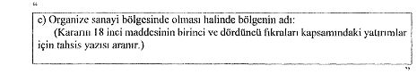
MADDE 4 – Aynı Tebliğin EK-5’ine aşağıdaki (15) numaralı sıra eklenmiştir.
“15) Daha önceki kararlara istinaden düzenlenen teşvik belgeleri de dahil olmak üzere, talep edilmesi halinde aşağıdaki örneğe uygun olarak hazırlanan “Yatırım Teşvik Belgesi Kapsamı Harcamaların Tespitine İlişkin Yeminli Mali Müşavir Raporu”. Bu durumda, (4), (5), (10), (11), (12) ve (14) numaralı sıralarda yer alan belgeler aranmaz.
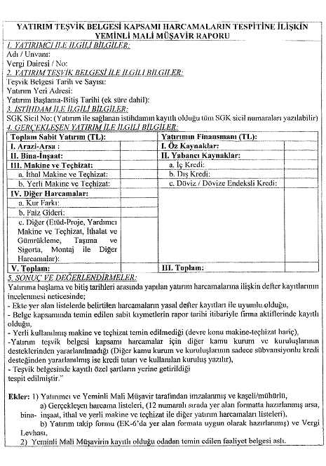
MADDE 5 – Bu Tebliğ yayımı tarihinde yürürlüğe girer.
MADDE 6 – Bu Tebliğ hükümlerini Ekonomi Bakanı yürütür.

